

NOVOCIB
Criée Boulogne
Halle à Marée Quai Jean Voisin
62200 BOULOGNE-SUR-MER
Ligne tél. directe : 06 31 44 68 05 labo@novocib.com

Rapport d'essais numéro ° NOVOCIB {{numéro_rapport}}
Date de rapport : du {{date_rapport}}
{{appellation_produit}}
{{nom_entreprise_client}}
{{adresse_entreprise_client}}
A l'attention de {{nom_destinataire}}
{{titre_poste_destinataire}}
Caractéristiques de l’échantillon
Date et lieu de prélèvement : | {{Lieu_de_prelevment}} {{date_heure_prelevment}}  {{adresse_prelevement}}  {{ville_prelevement}} | Conditions de conservation à la réception : | {{conditions_coservation_reception}}
Date, heure et T°C à la réception au laboratoire: | {{date_heure_arrive_labo}} {{temperature_reception}} | Date de mise en analyse : | {{date_heure_mise_en_analyse}}
Identification de l’échantillon (données fournis par le client)
Fournisseur/Fabricant : | {{fournisseur_fabricant}} | Nom de produit : | {{nom_produit}}
Conditionnement: | {{conditionnement}} | Espèce: | {{espece}}
Agrément : | {{agrement}} | Origine: | {{origine}}
Lot: | {{lot}} | Date d'emballage : | {{date_emabalage}}
Code article | {{code_article}} | A consommer jusqu’au | {{dlc}}
Résultats des essais physico-chimiques
N° Ech | Lot | Date Fab. | DLC | Essai (méthode) | Résultat (incertitude) | Unité | Critère qualité
{{n_ech}} | PRECICE® Nucleotides Assay kit (NOVOCIB)  Lot {{lot_precice}} | Méthode enzymatique colorimétrique de dosage de trois nucléotides IMP, Inosine et hypoxanthine AFNOR XP V45-077 (2025) | IMP {{imp}}%  K-value {{k_value}} | Molar % | Sashimi : IMP >90% /K-value <10%  Extra : IMP 65-90% K-value 10-35%  A: IMP 40-65%/ K-value 35-60%  B: IMP <40% / K-value >60%

VALIDATION
Résultat(s) : {{conformite}}
Qualité : {{qualite}}

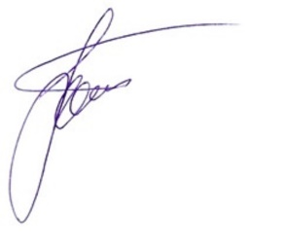
Boulogne sur Mer, le
{{date_du_jour}}

BALAKIREVA Larissa, PhD
Responsable de laboratoire

